## Ngày soạn: 20/2/2023

**TUẦN 26**

**CHỦ ĐỀ 7: EM VỚI THIÊN NHIÊN VÀ MÔI TRƯỜNG**

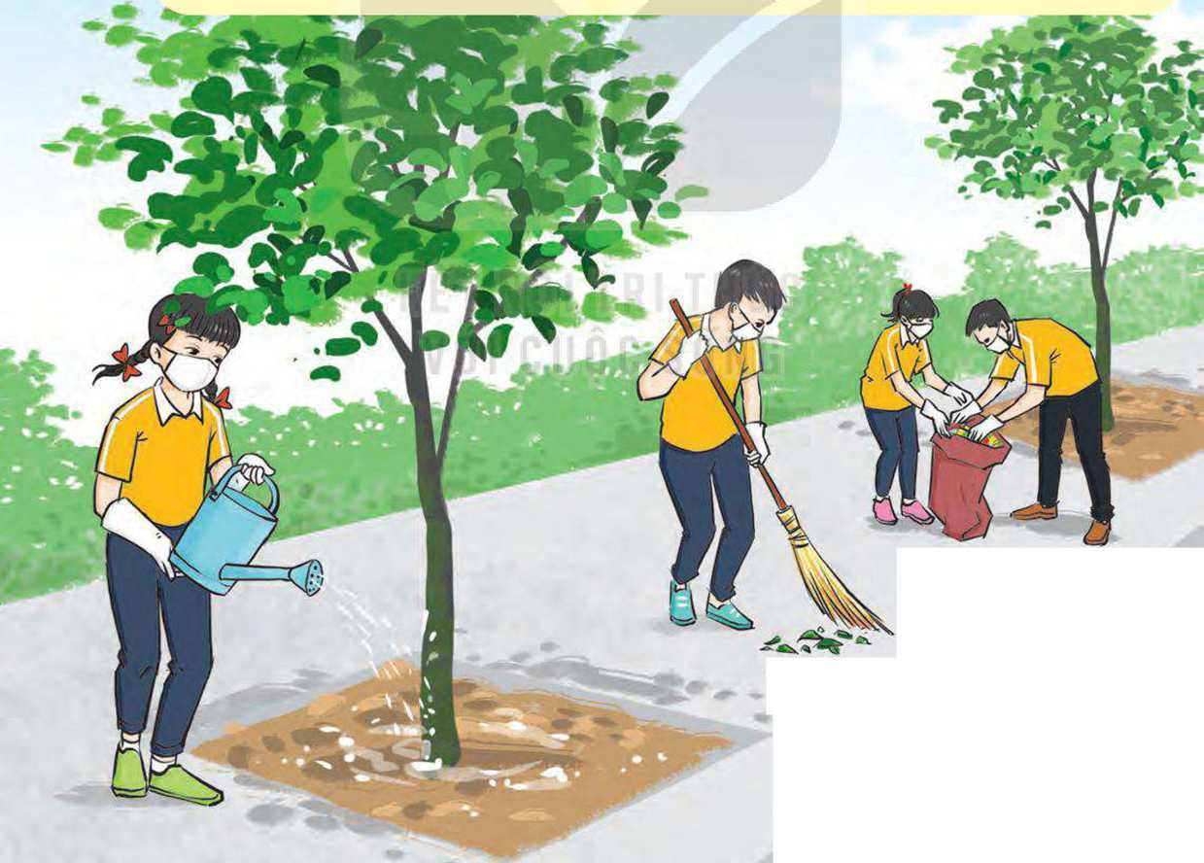

Sau chủ đề này, HS:

-Thiết kế được một số sản phẩm thể hiện sự hiểu biết, cảm xúc của bản thân sau chuyến tham quan cảnh quan thiên nhiên.

-Thực hiện được các hành vi, việc làm bảo vệ di tích, danh lam thắng cảnh tại những nơi đến tham quan.

-Tìm hiểu được ảnh hưởng của hiệu ứng nhà kính đến sự sống trên Trái Đất.

-Thực hiện được chiến dịch truyền thông bảo vệ môi trường thiên nhiên, giảm thiểu hiệu ứng nhà kính bằng các hình thức khác nhau.

-Rèn luyện năng lực hợp tác và giao tiếp, lập kế hoạch và tổ chức thực hiện, năng lực thích ứng với sự thay đổi; phẩm chất nhân ái, chăm chỉ, trách nhiệm.

# TIẾT 1: SINH HOẠT DƯỚI CỜ

GIAO LƯU VỚI CHUYÊN GIA MÔI TRƯỜNG VỂ HIỆU ỨNG NHÀ KÍNH

**I. MỤC TIÊU**

**1. Kiến thức**

Sau khi tham gia hoạt động này, HS:

-HS thu nhận được một số thông tin, kiến thức về hiệu ứng nhà kính.

-Phát triển năng lực giao tiếp, hợp tác; phẩm chất tự tin.

**2. Năng lực:**

***- Năng lực chung:***

Giao tiếp, hợp tác, tự chủ, tự học, giải quyết vấn đề

***- Năng lực riêng:***

Hình thành được các kĩ năng: làm việc nhóm, thuyết trình.

**3. Phẩm chất:** - Phát triển phẩm chất nhân ái, trách nhiệm.

**II. THIẾT BỊ DẠY HỌC VÀ HỌC LIỆU**

**1. Đối với TPT, BGH và GV:**

-Mời chuyên gia về môi trường ở địa phương và làm việc trước với họ về chủ để giao lưu, đối tượng giao lưu và chương trình giao lưu.

-Phổ biến trước vế kế hoạch tổ chức giao lưu với HS và yêu cẩu PIS chuẩn bị một số câu hỏi để giao lưu với chuyên gia.

-Địa điểm giao lưu.

-Sân kháu, phông nến, thiết bị âm thanh.

-Cử MC.

**2. Đối với HS:**

-Câu hỏi để giao lưu với chuyên gia.

-Một số tiết mục văn nghệ vê' chủ để bảo vệ môi trường.

**III. TIẾN TRÌNH DẠY HỌC**

**A. HOẠT ĐỘNG KHỞI ĐỘNG (MỞ ĐẦU)**

**a. Mục tiêu:** Tạo tâm thế hứng thú cho học sinh và từng bước làm quen với giờ chào cờ.

**b. Nội dung:** HS ổn định vị trí chỗ ngồi, chuẩn bị chào cờ.

**c. Sản phẩm:** Thái độ của HS

**d. Tổ chức thực hiện:**

*- GV chủ nhiệm yêu cầu HS của lớp mình chuẩn chỉnh trang phục, ổn định vị trí, chuẩn bị làm lễ chào cờ.*

**B. HOẠT ĐỘNG HÌNH THÀNH KIẾN THỨC**

Hoạt động 1: Chào cờ, sơ kết thi đua tuần và phổ biến nhiệm vụ tuần mới

a. Mục tiêu:

HS hiểu được chào cờ là một nghi thức trang trọng thể hiện lòng yêu nước, tự hào dân tộc, và sự biết ơn đối với các thế hệ cha anh đã hi sinh xương máu để đổi lấy độc lập, tự do cho Tổ quốc, có ý nghĩa giáo dục sâu sắc, giúp mỗi học sinh biết đoàn kết để tạo nên sức mạnh, biết chia sẻ để phát triển.

**b. Nội dung:** HS hát quốc ca. TPT hoặc BGH nhận xét.

**c. Sản phẩm:** kết quả làm việc của HS và TPT.

**d. Tổ chức thực hiện:**

- HS điều khiển lễ chào cờ.

- Lớp trực tuần nhận xét thi đua.

- TPT hoặc đại diện BGH nhận xét bổ sung và triển khai các công việc tuần mới.

Hoạt động 2: Sinh hoạt theo chủ đề: "Bảo vệ môi trường, giảm thiểu hiệu ứng nhà kính"

a. Mục tiêu:

-HS thu nhận được một số thông tin, kiến thức về hiệu ứng nhà kính.

-Phát triển năng lực giao tiếp, hợp tác; phẩm chất tự tin.

**b. Nội dung:**

Thông tin, kiến thức về hiệu ứng nhà kính.

c Sản phẩm: HS trình bày

**d. Tổ chức thực hiện:**

-Mở đầu, HS trình diễn một số tiết mục văn nghệ về chủ đề bảo vệ môi trường.

-MC tuyên bố lí do, giới thiệu chuyên gia tham gia buổi giao lưu.

-Mời chuyên gia môi trường nói chuyện về hiệu ứng nhà kính và ảnh hưởng của hiệu ứng nhà kính.

-HS lắng nghe và đặt câu hỏi cho chuyên gia về những điểu các em còn băn khoăn, thắc mắc.

-HS ghi chép lại những điều các em đã thu hoạch được.

**ĐÁNH GIÁ**

-Một số HS chia sẻ cảm xúc và thu hoạch sau khi dự buổi giao lưu.

**C. HOẠT ĐỘNG TIẾP NỐI**

**a. Mục tiêu:** HS lắng nghe và đặt câu hỏi cho chuyên gia về những điểu các em còn băn khoăn, thắc mắc.

**b. Nội dung:** chuyên gia môi trường nói chuyện về hiệu ứng nhà kính và ảnh hưởng của hiệu ứng nhà kính

**c. Sản phẩm:** kết quả làm việc của HS.

**d. Tổ chức thực hiện:**

HS ghi chép lại những điều các em đã thu hoạch được.

# TIẾT 2. HOẠT ĐỘNG GIÁO DỤC THEO CHỦ ĐỀ

NỘI DUNG 2. BẢO VỆ MÔI TRƯỜNG, GIẢM THIỂU HIỆU ỨNG NHÀ KÍNH

(2 tíêt)

**I. MỤC TIÊU:**

**1.Kiến thức:**

Sau khi tham gia hoạt động này, HS:

-Tìm hiểu được ảnh hưởng của hiệu ứng nhà kính đến sự sống trên Trái Đất.

-Thực hiện được chiến dịch truyền thông bảo vệ môi trường thiên nhiên, giảm thiểu hiệu ứng nhà kính bằng các hình thức khác nhau.

-Các phương tiện cẩn thiết để lập kế hoạch truyền thông và thực hiện chiến dịch  
truyền thông bảo vệ môi trường, giảm thiểu hiệu ứng nhà kính

**2.Năng lực:**

**Năng lực chung:**

-Giải thích được tác dụng của sự đa dạng về thế giới, văn hóa, con ngườivà môi trường thiên nhiên đối với cuộc sống.

-Nhận biết được những nguy cơ từ môi trường tự nhiênvà xã hội ảnh hưởng đến cuộc sống của con người.

- Đánh giá được sự hợp lý, chưa hợp lý của kế hoạch hoạt động.Năng lực giao tiếp, hợp tác, tự chủ , giải quyết vấn đề.

**Năng lục riêng:**

Biết cách ứng phó với nguy cơ rủi ro từ môi trường tự nhiên và xã hội...

**3. Phẩm chất:**

-Yêu quê hương đất nước,nhân ái, trách nhiệm.

**II. THIẾT BỊ DẠY HỌC VÀ HỌC LIỆU**

**1.Đối với giáo viên**

- SGK, KHBD.

-Sưu tầm, tìm hiểu một số thông tin tư liệu ( tranh ảnh, video,bài viết) về cảnh quan thiên nhiên ở địa phương.Một số bài hát thiếu nhi về chủ đề môi trường sống.

- Một số tư liệu về hiệu ứng nhà kính đối với sự sống trên trái đất.

- Đi thăm cảnh quan thiên nhiên ở địa phương và liên hệ với cộng đồng nơi tổ chức cho hs đến làm chiến dịch truyền thông.

- Máy tính,ti vi, loa đài. máy chiếu (nếu cần).

**2.Đối với học sinh**

-SGK, tìm hiểu thông tin bài học qua các kênh thông tin khác nhau như sách báo,ti vi....

- Giấy nhớ các màu khác nhau, bút sáp, sáp màu, giấy Ao, A4.

-Nghiên cứu trước các nội dung của chủ đề.

**III.TIẾN TRÌNH DẠY HỌC**

**A. HOẠT ĐỘNG KHỞI ĐỘNG**

**a, Mục tiêu:**Tạo tâm thế hứng thú cho học sinh và tích cực tham gia các hoạt động để hoàn thành nội dung bài học.

**b, Nội dung:**GV hướng dẫn hs thực hiện nội dung .

**c, Sản phẩm học tập:**HS trình bày bài hát theo nhạc.

**d, Tổ chức thực hiện:**

- GV gt với các em 2 bài hát :

1. Bài hát :Trái đất này là của chúng mình.

Sáng tác Trương Quang Lục

Thơ Định Hải.

2. Bài hát: Điều đó tùy thuộc hành động của bạn.

Sáng tác Vũ Kim Dung.

Mở nhạc cho HS hát cùng

GV giới thiệu dânc dắt vào hoạt động 1

**B. HOẠT ĐỘNG HÌNH THÀNH KIẾN THỨC:**

**Hoạt động 1:Tìm hiểu về ảnh hưởng của hiệu ứng nhà kính đến sự sống trên trái đất và biện pháp giảm thiểu hiệu ứng nhà kính.**

**a, Mục tiêu**: Hs trình bày được ảnh hưởng của hiệu ứng nhà kính đến sự sống trên Trái đất và nêu những biện pháp khắc phục.

**b, Nội dung:**GV nêu vấn đề; HS lắng nghe và trình bày .

**c, Sản phẩm học tập:**Phần trả lời của hs .

**d, Tổ chức hoạt động:**

|  |  |
| --- | --- |
| **HOẠT ĐỘNG CỦA GIÁO VIÊN - HỌC SINH** | **DỰ KIẾN SẢN PHẨM** |
| **Bước 1: GV chuyển giao nhiệm vụ học tập**  - GV chia HS thành các nhóm, yêu cầu HS làm việc chia sẻ trong nhóm.  + Thảo luận nhóm về ảnh hưởng của hiệu ứng nhà kính đến sự sống trên trái đất?  (Về khí hậu, cảnh quan thiên nhiên, sức khỏe của con người)  + Nêu biện pháp giảm thiểu hiệu ứng nhà kính?  ( Trồng nhiều cây xanh, hạn chế sử dụng năng lượng hóa thạch).  - GV hướng dẫn Hs:  + Mỗi nhóm thảo luận ghi kết quả ra giấy Ao hoặc trình chiếu ( hoặc viết dưới dạng văn bản, sơ đồ...) do các em chọn .  + Sau khi ghi chép xong cử đại diện nhóm trình bày.  _ GV yêu cầu hs nêu những điều rút ra được qua phần trình bày của các nhóm.  **Bước 2: HS thực hiện nhiệm vụ học tập**  - HS thảo và đưa ra các ảnh hưởng của hiệu ứng nhà kính:  -**Bước 3: Báo cáo kết quả hoạt động và thảo luận**  - GV mời đại diện các nhóm trả lời.( Có thể yêu cầu mỗi nhóm trình bày một khía canh)  - GV mời một số HS khác nêu cảm nhận và những điều rút ra qua chia sẻ của các nhóm .  **Bước 4: Đánh giá kết quả, thực hiện nhiệm vụ học tập**  GV nhận xét kết quả hoạt động của các nhóm và kết luận, chuyển nội dung mới. | **1.Tìm hiểu về ảnh hưởng của hiệu ứng nhà kính đến sự sống trên trái đất và biện pháp giảm thiểu hiệu ứng nhà kính.**  - Hiệu ứng nhà kính ảnh hưởng rất lớn đến sự sống trên Trái đất cụ thể:  + Về khí hậu: Gây ra sự nóng lên toàn cầu, hiện tượng thời tiết cực đoan và bất thường , nhiều vùng bị hạn hán kéo dài, trong khi hiều vùng đất thấp bị lũ lụt, ngập úng, sạt lở...  + Về cảnh quan thiên nhiên: Làm thay đổi cảnh quan thiên nhiên, diện tích băng ở Bắc cực và Nam cực thu hẹp, diện tích rừng bị thu hẹpdo cháy rừng tự phát vì nắng nóng.Nhiều vùng đất bị nhấn chìm do nước biển dâng, nhiều vùng đất bị xói mòn, sa mạc hóa; một số loài thực, động vật không thích nghi được với điều kiện sống mới đang dần bị biến mất.....  + Về sức khỏe con người: Hệ miễn dịch của con người bị suy giảm, nhiều loại bệnh mới xuất hiện, một số dịch bệnh bùng phát ....  - Biện pháp giảm thiểu hiệu ứng nhà kính:  + Trồng nhièu cây xanh, tiết kiệm điện, nước, hạn chế xử dụng các nhiên liệu hóa thạch.  + Tăng cường sử dụng các phương tiện giao thông công cộng, tăng cường sử dụng xe đạp, hạn chế xử dụng ôtô, mô tô, xe máy, nhất là khi những phương tiện này đã quá hạn sử dụng... |

**C. HOẠT ĐỘNG LUYỆN TẬP (Tiết 2)**

# TIẾT 3: SINH HOẠT LỚP

**Báo cáo kết quả tìm hiểu về ảnh hưởng của hiệu ứng nhà kính đến sự sống trên Trái Đất và biện pháp giảm thiểu hiệu ứng nhà kính**

**I. MỤC TIÊU**

**1. Kiến thức**

HS trình bày được kết quả tìm hiểu vể ảnh hưởng của hiệu ứng nhà kính đến sự sống trên Trái Đất và biện pháp khắc phục.

**2. Năng lực:**

***- Năng lực chung:***

+Giao tiếp, hợp tác, tự chủ, tự học, giải quyết vấn đề

***- Năng lực riêng:***

-Làm sản phẩm

**3. Phẩm chất:** Yêu thích thiên nhiên.

**II. THIẾT BỊ DẠY HỌC VÀ HỌC LIỆU**

**1. Đối với GV:**

- Nội dung liên quan buổi sinh hoạt lớp.

- Kế hoạch tuần mới

**2. Đối với HS:**

- Bản sơ kết tuần

- Kế hoạch tuần mới.

**III. TIẾN TRÌNH DẠY HỌC**

**A. HOẠT ĐỘNG KHỞI ĐỘNG (MỞ ĐẦU)**

**a. Mục tiêu:**

Tạo tâm thế hứng thú cho học sinh khi vào giờ sinh hoạt lớp

**b. Nội dung:**

HS ổn định nề nếp, chuẩn bị sinh hoạt lớp.

**c. Sản phẩm:** Thái độ của HS

**d. Tổ chức thực hiện:**

*- GV chủ nhiệm yêu cầu HS của lớp ổn định vị trí, chuẩn bị sinh hoạt lớp*

**B. HOẠT ĐỘNG HÌNH THÀNH KIẾN THỨC**

**Hoạt động 1: Sơ kết tuần**

**a. Mục tiêu:** HS biết các hoạt động trong tuần học và xây dựng kế hoạch tuần mới

**b. Nội dung:** Cán bộ lớp nhận xét

**c. Sản phẩm:** kết quả làm việc của HS.

**d. Tổ chức thực hiện:**

- GV yêu cầu ban cán sự lớp điều hành lớp tự đánh giá và sơ kết tuần, xây dựng kế hoạch tuần mới.

**Hoạt động 2: Sinh hoạt theo chủ đề**

**a. Mục tiêu:**

HS trình bày được kết quả tìm hiểu vể ảnh hưởng của hiệu ứng nhà kính đến sự sống trên Trái Đất và biện pháp khắc phục.

**b. Nội dung:** Tìm hiểu vể ảnh hưởng của hiệu ứng nhà kính đến sự sống trên Trái Đất và biện pháp khắc phục.

**c. Sản phẩm:** kết quả của HS.

**d. Tổ chức thực hiện:**

-Đại diện các nhóm lần lượt trình bày kết quả điều tra, tìm hiểu được trước lớp, có kèm theo tranh ảnh, video clip, bài báo,... minh hoạ.

-Thảo luận, bình luận, góp ý sau phần trình bày của mỗi nhóm.

-GV nhận xét và đánh giá chung.

**C. HOẠT ĐỘNG NỐI TIẾP**

**a. Mục tiêu:** HS trình bày được kết quả tìm hiểu vể ảnh hưởng của hiệu ứng nhà kính đến sự sống trên Trái Đất và biện pháp khắc phục.

**b. Nội dung:** trình bày kết quả điều tra, tìm hiểu được trước lớp, có kèm theo tranh ảnh, video clip, bài báo,... minh hoạ.

**c. Sản phẩm:** kết quả của HS

**d. Tổ chức thực hiện:**

**-** GV yêu cầu HS thực hiện :

Thảo luận, bình luận, góp ý sau phần trình bày của mỗi nhóm.

**IV. KẾ HOẠCH ĐÁNH GIÁ**

|  |  |  |  |
| --- | --- | --- | --- |
| **Hình thức đánh giá** | **Phương pháp**  **đánh giá** | **Công cụ đánh giá** | **Ghi Chú** |
| - Thu hút được sự tham gia tích cực của người học  - Tạo cơ hội thực hành cho người học | - Sự đa dạng, đáp ứng các phong cách học khác nhau của người học  - Hấp dẫn, sinh động  - Thu hút được sự tham gia tích cực của người học  - Phù hợp với mục tiêu, nội dung | - ý thức, thái độ của HS |  |

**V. HỒ SƠ DẠY HỌC** *(Đính kèm các phiếu học tập/bảng kiểm....)*